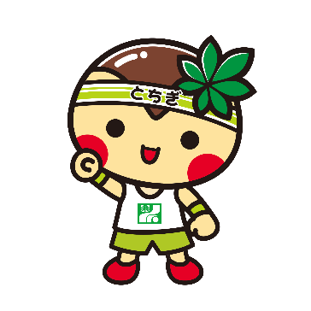

**上記の内容を当団体会員等へ普及し、取り組みを支援します。**

**団体名**

**年　　月　　日**

**その他独自の取組**

**１　社会的距離の確保**

* + 社会的距離を確保した客席、座席の配置
  + 施設への入場前、場内において、周囲の人との社会的距離を保つよう表示・周知
  + チケット、飲食物購入等の列について社会的距離を確保
  + 対面する場所にビニールカーテン等を設置
  + 上映前後に、人が滞留しないよう、段階的な出入り等の工夫を行う。
  + 混雑時における入場制限（整理券配布等）

**２　従業員及び来場者等の保健衛生対策の徹底**

* + 従業員のマスク着用及び手洗い（手指消毒）
  + 来場者へのマスク着用及び手洗い（手指消毒）の呼びかけ
  + 消毒液の設置、ごみ廃棄時の衛生管理、従業員のユニフォーム等のこまめな洗濯
  + 従業員の体調管理、風邪症状がある方への入場自粛の呼びかけ（条件の周知）

**３　施設の衛生管理・換気の徹底**

* + 座席、テーブル、利用設備・機材等の消毒
  + 換気設備による換気又はドアや窓の開閉による定期的な換気
  + 手洗い場（トイレ）におけるハンドドライヤーや共通のタオルは使用しない

**４　その他業種別ガイドラインに沿った感染防止対策の実施**

**◆当団体は、感染防止対策として、次の取組を推進します。**

新型コロナ感染防止対策取組宣言